
项目编号：
2020025

CALIS全国农学文献信息中心研究项目
结题报告

项目名称：  项目关键词： | 基于单本建账的纸本实体馆藏固定资产管理模式研究  纸本图书、实体馆藏、单本建账、固定资产
项目单位（盖章）：  通信地址: | 南京农业大学图书馆  江苏省南京市玄武区卫岗1号南京农业大学图书馆  邮编：210095
项目主持人： | 李新权
联系电话： | 18951087779
电子邮件： | fanren@njau.edu.cn
提交日期： | 2021年5月12日

项目结题验收单
专家验收表
项目名称 | 基于单本建账的纸本实体馆藏固定资产管理模式研究
主持人 | 李新权 |  | 职务/职称 |  | 图书馆办公室主任/馆员
所在单位 | 南京农业大学图书馆
专  家  意  见 | 2021年5月10日，以倪峰为组长的验收专家组对南京农业大学图书馆承担的CALIS全国农学文献信息中心研究项目“基于单本建账的纸本实体馆藏固定资产管理模式研究”进行了验收。  专家组听取了该项目研究情况的汇报，查看了有关资料和验收总结报告，观看了系统演示，在认真讨论的基础上，形成如下验收意见：  1．该研究从纸本馆藏的采购、报销、典藏、流通，到固定资产的建账、调拨、报废等业务流程入手，对纸本馆藏的固定资产管理模式进行了流程塑造与初步实践，为纸本馆藏的单本建账固定资产管理模式的实施提供了路径。  2．完成了NLSP系统中纸本馆藏固定资产管理软件系统的初步搭建；学校固定资产管理系统纸本馆藏的登记管理系统的初步搭建。  专家组认为该项目已达到项目任务书要求，填补了基于单本建账的纸本实体馆藏固定资产管理模式研究的空白。专家组一致同意通过验收。  建议继续完善研究，在本单位下一代图书馆服务平台的建设及基于单本建账的纸本实体馆藏的固定资产管理工作实践中发挥作用。
专家签字 | 倪峰 | 唐惠燕 |  | 郑萍 |  | 童云娟
职务/职称 | 馆长/副教授 | 副馆长/教授 |  | 主任/副教授 |  | 主任/副教授
题目: 基于单本建账的纸本实体馆藏固定资产管理模式研究
关键词: 纸本图书 实体馆藏 单本建账 固定资产

一、研究背景、目的及意义
当前，各高校图书馆一直在用各种系统来管理图书馆的业务，包含纸质资源管理ILS、发现系统（OPAC、E读等）、自助借还系统等等。而当大数据时代时代的来临，除了传统的ILS管理纸本资源外，图书馆还要一些独立的系统来管理电子资源、导航、数字化存档、机构库、科研数据管理、虚拟学习环境等。在技术管理方面，工作流的集成、元数据的集成、不同接口的交互也成为急需攻克的难点。图书馆纸本馆藏的管理已经不是简单的系统可以覆盖，而是一个综合的技术生态系统。因此，图书馆行业亟在纸本馆藏的管理模式上进行变革，以期在提升图书馆管理与服务的同时，提高适应各种领域的挑战。
目前，高校图书馆纸本馆藏由图书馆纸本馆藏管理系统（如江苏的汇文系统）实行管理，在系统内可以做到纸质图书的单本的管理。但纸本图书涉及到学校的固定资产管理。以前及现在绝大部分高校图书馆都是实行的以批次建立一条固定资产帐。图书馆纸本馆藏会涉及到丢失、剔旧、报废等，批量建账的纸本馆藏固定资产管理模式带来的最大弊端是无法实行对单本图书固定资产实时管理。目前各高校图书馆的纸本馆藏累积量已达百万册数量级，由于种种原因也难以实行盘点，现在的做法是根据纸本馆藏系统管理过程中发现的丢失、剔旧积累到一定量后再实行资产减值，但无法对应到实际的购买批次进行报废，且减值金额基本都是实行的估算，从而造成账实、帐帐不符，时间越长对资本馆藏固定资产的管理带来的问题越严重。本研究着重调研目前纸本馆藏固定资产的管理模式的弊端，利用图书馆纸本馆藏管理系统解决纸本馆藏实洋和码洋的资产价格的确定、丢失、剔旧等纸本馆藏资产的报废，建立与学校固定资产管理系统及财务系统的数据协作关系，探寻基于单本建账的纸本馆藏的固定资产管理新模式，从而实现高校图书馆纸本馆藏的固定资产的实时有效管理。
二、研究内容（思路、方法、具体内容）
1、研究思路
本研究的主要目标是对高校图书馆资本馆藏固定资产管理模式进行创新研究，针对当前普遍采用的批量资产建账模式带来的弊端，从图书馆纸电管理系统的采购验收、编目、典藏、流通、装订修复、剔旧、资产状态管理等环节，以及学校资产管理系统的图书资产的管理方式，按照单本建账管理的模式结合系统的数据对接进行梳理，以期从图书馆纸本馆藏资源管理、学校图书类固定资产管理上进行变革。
2、研究的方法与路径
1）国内高校图书馆纸本图书资产管理现状分析（调查问卷见附件1）：以网络调研分析为主，通过分析各高校图书馆纸本馆藏资产管理现状，得出当前管理方式的弊端、基于单本建账的纸质图书资产管理应用优势等。
2）基于单本建账的纸本馆藏固定资产管理流程及实现方式的确定：进行基于单本建账的纸本馆藏固定资产管理平台的需求分析，通过对图书馆纸电管理系统、学校固定资产管理系统的业务流分析，从资产管理属性字段、业务流程分析入手，确定纸本馆藏固定资产管理流程及数据实现方式，通过软件的开发测试，最终使得基于图书资产单本建账模式下的固定资产管理业务的实现。
3）实例验证及综合评价：通过系统的开发设计、上线使用验证，开展综合性评价。
3、研究的具体内容
1.图书馆纸本实体馆藏固定资产的管理要求
高校图书馆纸本实体馆藏与各类电子文献等在学校教学科研、一流人才培养方面发挥了重要作用。当前，各高校图书馆纸本实体馆藏的文献采购经费的比重逐年下降，由于纸本实体馆藏有其特殊性，从读者阅读习惯来看，纸本实体馆藏的文献资源配置必将长期存在。财政部新修订的《固定资产分类与代码标准》中关于图书、档案分别给出了代码标准，《教育部直属高等学校国有资产管理暂行办法》对资产购置、验收、登记入账、使用维护、资产清查等也做了明确的规定，要求应当对实物资产进行定期清查，做到账账、账实相符。
2.纸本实体馆藏固定资产管理的既有模式及其困扰
通过问卷调查形式，对56所985和211高校做了调查，目前绝大部分高校图书馆都是实行的以批次建立一条固定资产帐，有些高校在批次建账模式下提供了书目清单给财务系统备案。图书馆纸本馆藏会涉及到丢失、剔旧、报废等，批量建账的纸本馆藏固定资产管理模式带来的最大弊端是无法实行对单本图书固定资产实时管理。目前各高校图书馆的纸本馆藏累积量已达百万册数量级，由于种种原因也难以实行盘点，现在的做法是根据纸本馆藏系统管理过程中发现的丢失、剔旧积累到一定量后再实行资产减值，但无法对应到实际的购买批次进行报废，且减值金额基本都是实行的估算，从而造成账实、帐帐不符，时间越长对资本馆藏固定资产的管理带来的问题越严重。学校固定资产管理部门根据上级要求会定期对全校固定资产进行盘点，但绝大部分未涉及纸本馆藏的资产清查，各图书馆进行资产盘点也未对账目进行销账。且对于盘点或流通过程中发现的丢失、剔旧等纸本实体馆藏采取暂不处置或累计到一定量时实行固定资产减值，给纸本实体馆藏的固定资产管理带来各种问题。
3.基于单本建账的纸本馆藏固定资产管理新模式的构建
通过对图书馆纸电管理系统、学校固定资产管理系统的业务流分析，从资产管理属性字段确定、业务流程关系分析，确定纸本馆藏固定资产管理流程及数据实现方式。图书馆纸电管理系统从采访、验收、典藏、流通日常业务流程中会产生固定资产管理系统中需要的大部分各种属性字段的数据，在NLSP系统中增加一个纸本馆藏固定资产管理模块，借助图书馆常规业务流程产生的数据自动关联至资产管理系统而不需要重复进行数据录入，在业务流模块中根据资产管理要求增加符合管理需要的数据。在NLSP系统整体框架下实现纸本馆藏固定资产从采购到资产最终报废实现整个资产管理的全业务流程的实现。
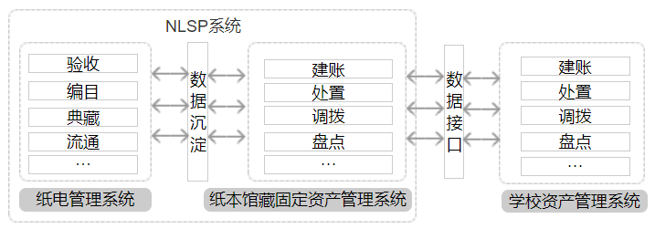
在纸本馆藏资产数据到底是采用NLSP一个系统还是实行NLSP和学校的资产管理两套系统的问题上，是需要考虑的事情。NLSP管理系统中纸本馆藏的管理模块是图书馆内部的纸本馆藏管理系统，资产数据详细、实时，完全满足资产管理的需要。学校层面的固定资产管理系统只从资产管理的角度，在资产处置、报废业务环节实行管理。所以我们认为应当采用2套系统。NLSP管理系统着重日常的业务管理，资产管理数据自然沉淀，不重复相关数据录入工作，在NLSP系统中实行资产管理业务的发起，学校资产管理系统实现业务的审核。NLSP系统与学校资产系统开放数据接口，数据实时对接，从而保证学校资产账和图书馆纸本馆藏实时数据保持联动，做到账物、帐帐相符。模型如下：

4.几个关键问题的确定
1）纸本馆藏的范围与固定资产建账的要求
2）制定相关管理法规定
为了实现部门、业务系统的功能实现，需要学校固定资产管理部门和图书馆建立相应的纸本馆藏固定资产管理规定。
3）图书馆纸本资源采购合同和发票管理的规范
目前纸本馆藏资源有纸质图书、期刊、报纸等，大部分高校只有纸质图书及外文期刊需要登记固定资产，所以为了实现管理的模式，需要要求供应商按照实物到馆再按照批次开具发票，且纸质图书、中文期刊、外文期刊、报纸等单独开具。
中外文期刊的订购与纸质图书的订购方式有所区别，中外文期刊属于预付款，学校固定资产管理部门在发票报账时就需要立即登记固定资产，资产账与资产实物产生了矛盾，可以采取第一年暂付款，第二年付款上一年实际到馆期刊款，或者在学校的资产管理系统里先实行虚拟资产再实际确定资产的方式。
4）纸本馆藏码洋与实洋的计算方式
纸本馆藏的实洋是按照码洋的折扣率确定，但实际有时会除不尽或分配不均现象，我们认为可以按照码洋算好实洋，保留小数点后2位，与发票的正负差在某一本或者几本上调整，以达到实洋价格与发票总额一致。
5）纸质图书馆藏种与复本的资产数据处理
传统的图书馆纸电管理系统在处理相同图书的时候采用种与复本的方式，但在固定资产管理要求下，复本数就是资产数，有不同的资产号，所以在纸本馆藏固定资产清单显示上，应当按照实际的图书册数建立固定资产的清单。
6）纸电管理系统财产号与学校固定资产号的关系
图书馆纸电管理系统在进行纸本图书与期刊的管理中会产生一个资产号，学校固定资产管理系统中也需要一个资产号，我们认为应当采用纸电管理系统所产生的资产号为唯一号(按照学校信息化数据标准确定)。
7）中外文期刊的资产号的确定
一般图书馆会对中外文期刊进行回溯与装订，装订后的册数与签到时的期刊数不一致，财产号是按照期刊的原始册数还是装订后的册数分配财产号，我们认为应当按照原始的册数进行资产号的分配，再标注所属装订后的册数。
5.基于单本建账的纸本馆藏固定资产管理的实现
5.1图书馆纸本馆藏管理系统的实现
5.1.1系统模块的架构
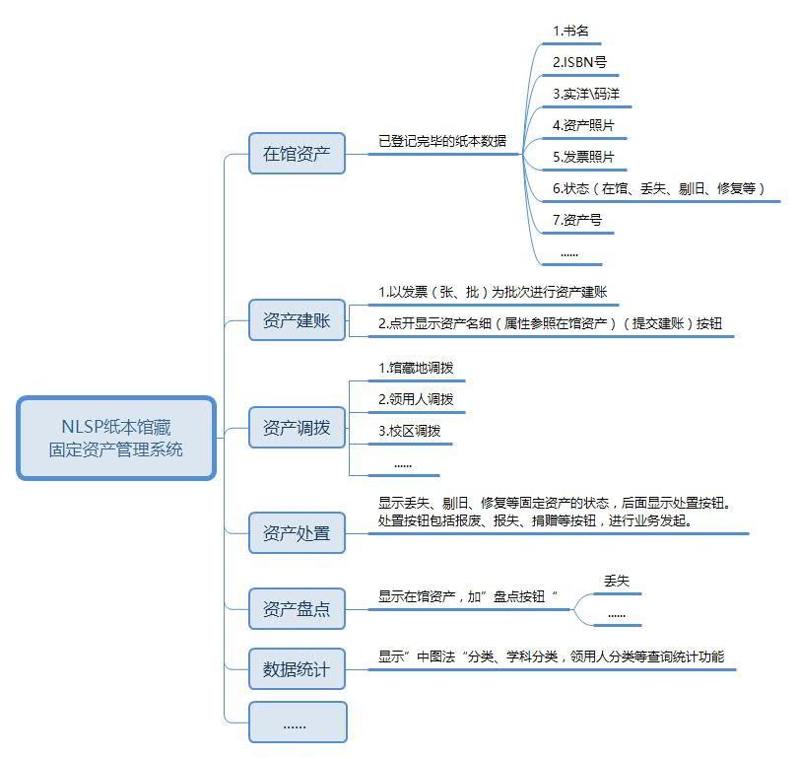
NLSP管理系统中纸本馆藏的固定资产管理模块实际上与学校的固定资产管理系统类似，但NLSP管理系统中纸本馆藏的固定资产管理在业务流与数据的多样性上更全面与贴近实际，系统架构模型如下：

5.1.2纸本馆藏资产数据的沉淀
1）纸本馆藏的验收、编目、典藏环节的数据补充与延续
在日常的图书馆纸本馆藏的业务流中，会产生纸本馆藏的固定资产的相关属性字段与值，结合学校固定资产登记管理要求，需要在原有的业务数据的基础上，在验收和编目环节增加采购发票的照片、供应商、纸本馆藏的照片、采购日期、采购合同等相关信息字段，与日常业务产生的常规数据共同沉淀形成固定资产管理登记信息的属性字段与数据。

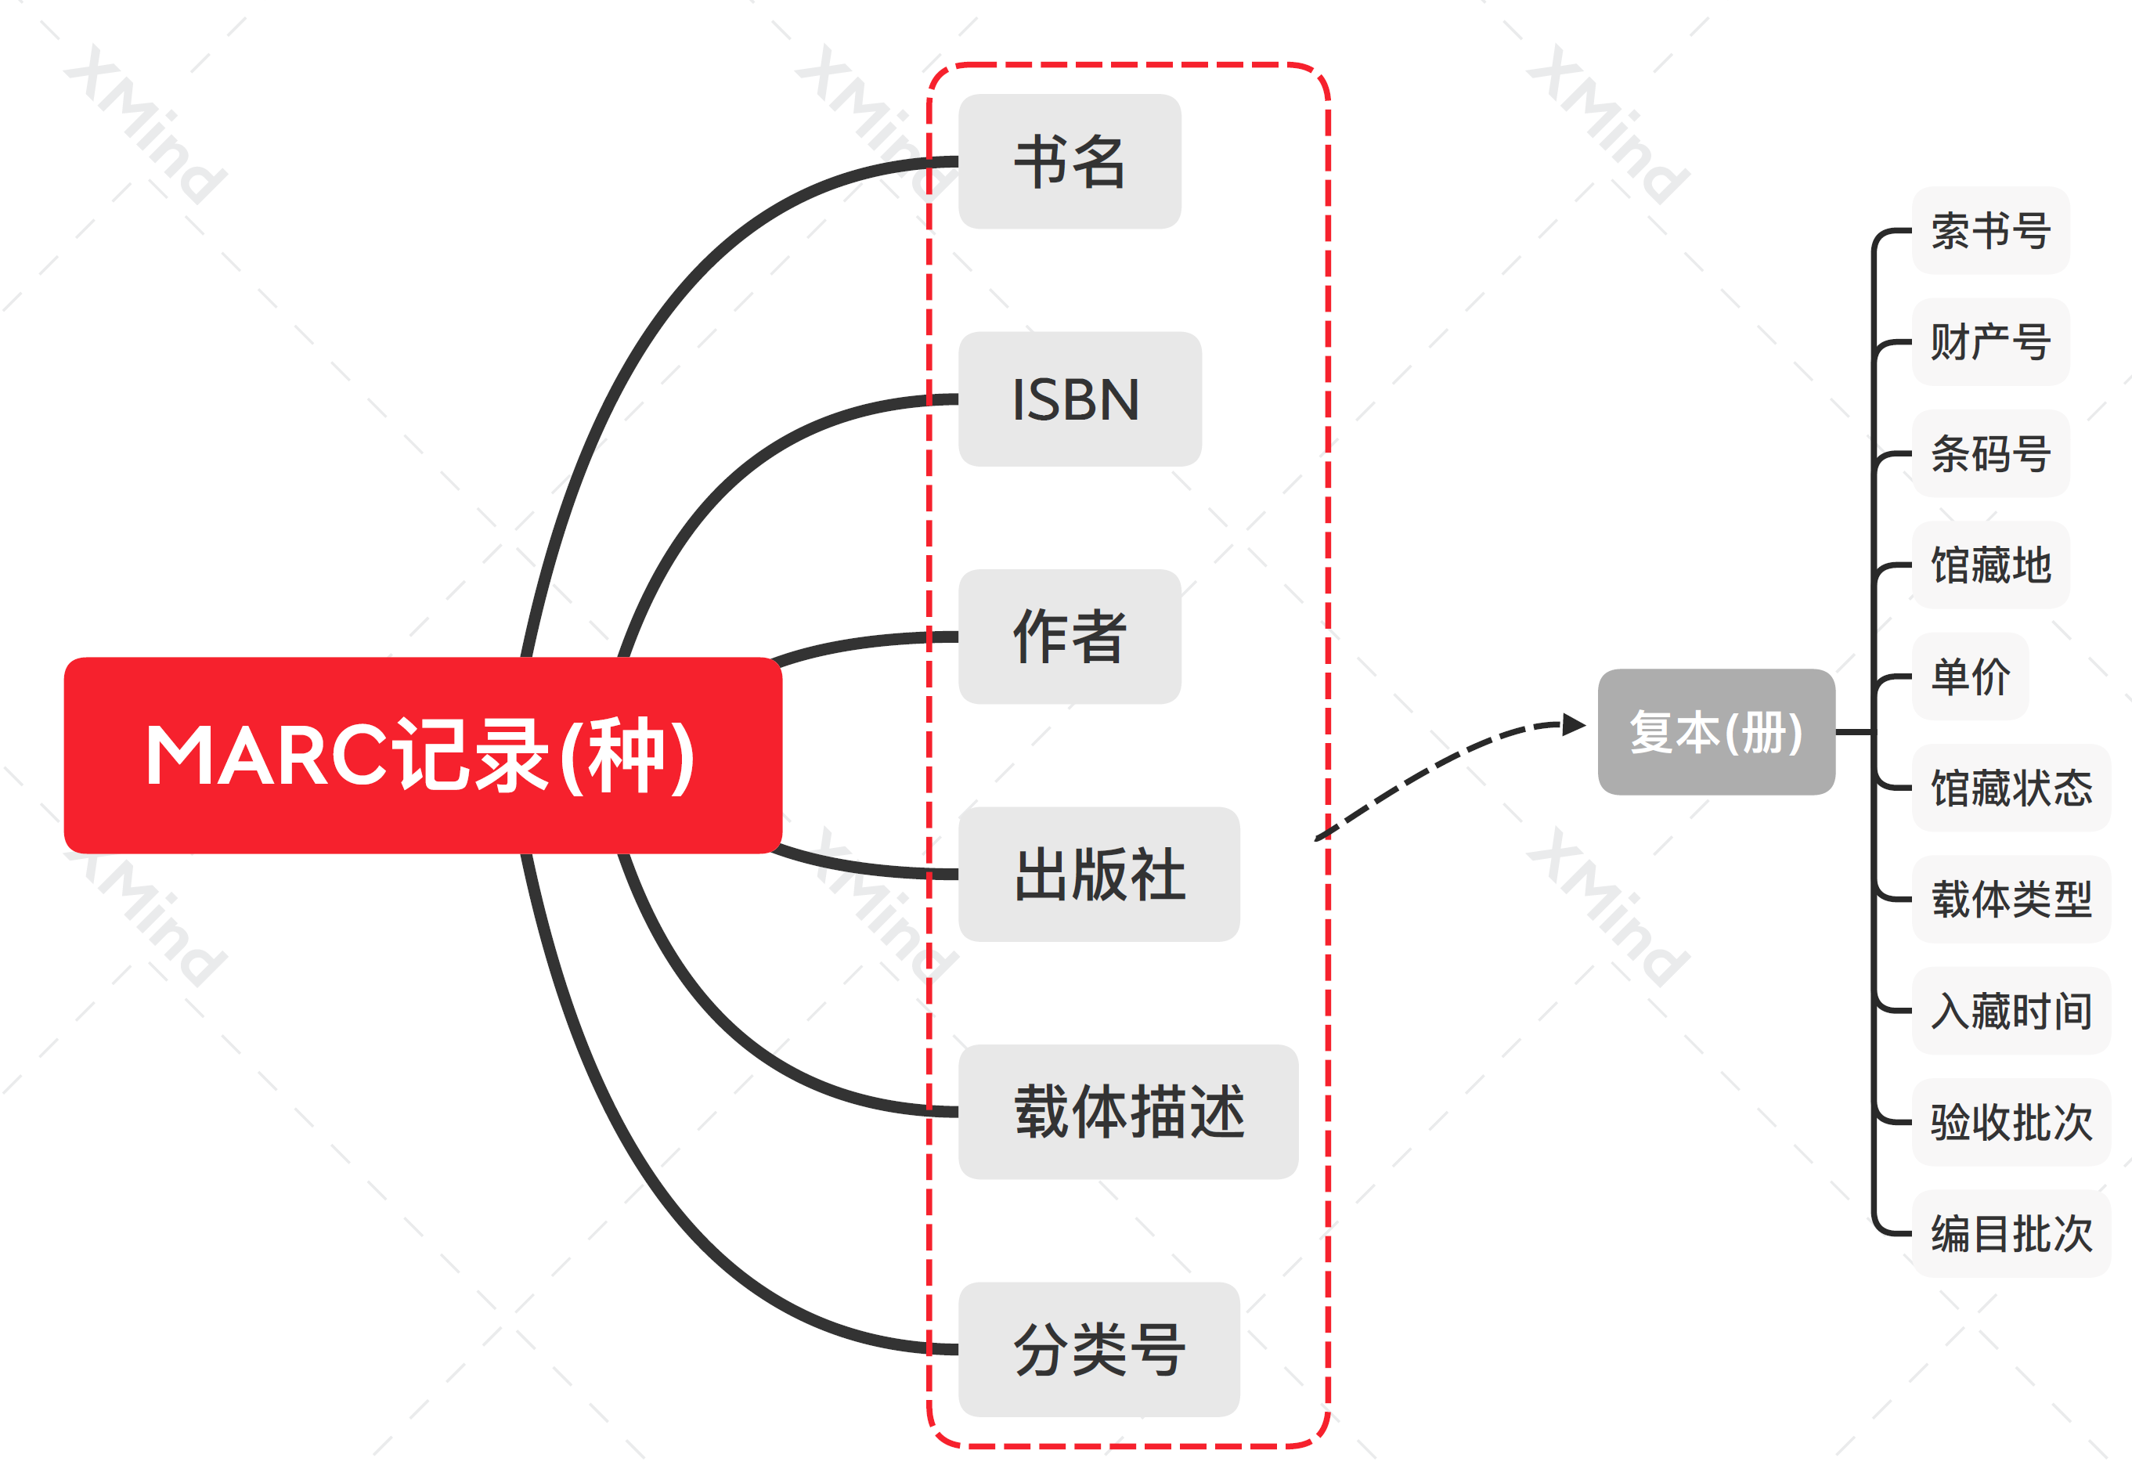

5.2学校资产管理系统纸本馆藏的系统实现
5.2.1系统模块的架构

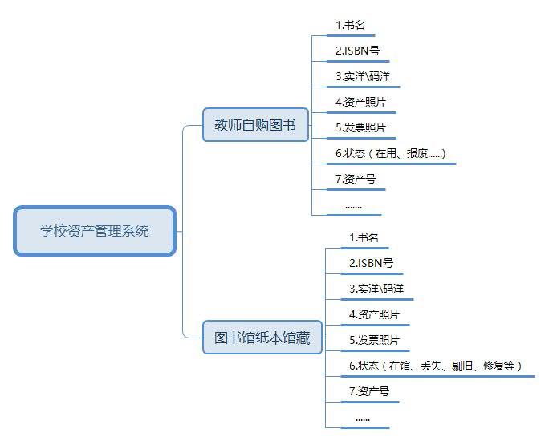
5.3图书馆纸本馆藏固定资产管理系统与学校固定资产管理系统的业务发起流程与数据对接的实现
NLSP管理系统中纸本馆藏的管理模块是图书馆内部的纸本馆藏管理系统，资产数据详细、实时，完全满足资产管理的需要。学校层面的固定资产管理系统只从资产管理的角度，在资产处置、报废业务环节实行管理。NLSP管理系统着重日常的业务管理，资产管理数据自然沉淀，不重复相关数据录入工作，在NLSP系统中实行资产管理业务的发起，学校资产管理系统实现业务的审核。NLSP系统与学校资产系统开放数据接口，数据实时对接，从而保证学校资产账和图书馆纸本馆藏实时数据保持联动，做到账物、帐帐相符。关于固定资产管理业务审批权限和流程以学校固定资产流程为主，只是在NLSP管理系统中纸本馆藏管理系统中发起业务申请，学校的固定资产管理系统做审批与数据沉淀。流程模型如下：
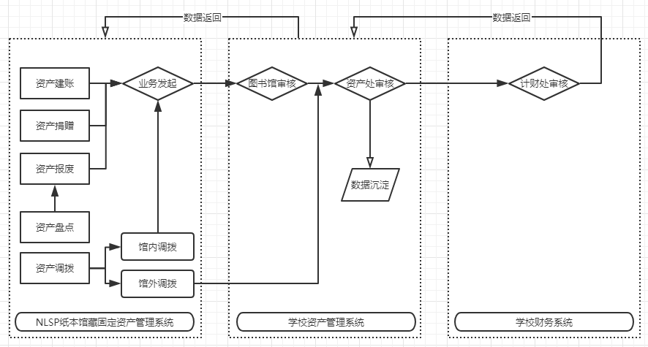

三、结论与建议
1、本研究的主要创新点如下
1）实现了纸本馆藏固定资产管理从批量建账到单本建账的变革；
2）实现了纸本馆藏的单本报废，解决了实洋、码洋与资产价值的对应关系，做到了固定资产管理的账实、帐帐相符。
3）实现了图书馆纸电管理系统（LSP）与学校资产管理系统的数据联动，以LSP业务流为主体，实现纸本馆藏资产数据的沉淀，通过LSP中的纸本馆藏固定资产管理系统固定资产的业务流管理。
2、结论与建议
本课题研究立足南京农业大学图书馆NLSP的学校建设立项，通过广泛调研，借助NLSP厂商及学校资产管理系统的建设供应商，对本馆纸本馆藏固定资产管理模式进行了改革，梳理了主要业务流，搭建了初步的管理平台。基于单本建账的纸本馆藏固定资产管理模式能够对纸本馆藏实行单本资产的建账、报废等，实现了图书馆纸本馆藏、学校资产管理系统的数据对账，解决了困扰多年的图书馆纸本馆藏与学校资产数据的账实、帐帐不相符问题，也达到了学校对于纸本馆藏的固定资产管理要求。
获得学校立项的南京农业大学图书馆NLSP建设项目因资金原因被学校项目暂停，本次研究的成果未获得实践检验，是遗憾的事情。另本次研究只提出了纸本馆藏增量的固定资产管理解决方案，对存量的纸本馆藏与学校资产管理系统的账实、帐帐不相符问题的解决方案未进行研究，后期将结合RFID建设对存量纸本图书进行盘点，对丢失、报废纸本馆藏统一进行资产减值。且本研究只针对每年由图书馆获得的文献资源建设经费和学校其他部门获得的经费且需录入图书馆纸本馆藏管理系统的纸本馆藏的固定资产管理进行了改革创新，对使用科研经费自购且达到学校固定资产建账标准的纸本图书如何进行管理，还需进一步思考研究。
四、项目成果（发表的文章、开发的软件、取得的实践效果等）
1、完成成果
1）图书馆纸电管理系统(LSP)中纸本馆藏固定资产管理系统的搭建
（见附件2）
2）学校固定资产管理系统纸本馆藏固定资产的登记管理系统的搭建（见附件3）
2、暂未完成成果
论文一篇（撰写中，完成后投稿）
(见附件4)
五、参考文献
[1]吉翔，丁青.高校图书馆图书资产管理工作中的难点问题研究.大学图书情报学刊，2008，（4）
[2]黄晓静.高校图书资料固定资产管理的突出问题与解决方案.图书馆建设，2009，（10）
[3]李秋彤.浅谈高校图书馆纸质图书资产的优化.内蒙古科技与经济，2014，（10）

附件1：
高校图书馆纸本实体馆藏固定资产管理工作调查问卷
您好！感谢您在百忙之中填写本问卷。我是南京农业大学图书馆的一名馆员，为了解各高校图书馆纸本实体馆藏固定资产管理工作现状，学习总结各高校资本馆藏固定资产管理成功经验，现诚挚邀请您参加本项问卷调查（本问卷数据仅作研究之用，绝不外传），希望能得到您的支持。请您根据贵馆的实际情况填写并欢迎指教和探讨！
1.您所在图书馆是哪所高校 [填空题] *
_________________________________
2.贵馆当前纸本馆藏量是？[选择题] *
A.100万册以下 B.100-200万册 C.200万册以上
3.贵馆当前纸本馆藏包含？[选择题]（多选）
A.中外文纸质图书 B.中外文纸质期刊 C.报纸 D.精装论文等其他
4.贵馆的中外文期刊是否进行馆藏保存？[选择题]（多选）
A.保存外文期刊 B.保存中文专业刊 C.保存中文文艺刊
5.贵馆纸本馆藏是否在学校的资产管理系统进行固定资产登记管理？[选择题]（单选）
A.登记 B.不登记
6.贵馆哪些纸本馆藏在学校的资产管理系统进行固定资产登记管理（如不登记可不填此项）？[选择题]（多选）
A.中文纸质图书 B.外文纸质图书 C.中文专业期刊
D.中文文艺期刊 E.报纸 F.精装论文等其他
7.贵馆在进行纸本馆藏学校固定资产登记时采取何种方式？[选择题] [多选]
A.一张发票或按照购买批次建立一条资产账 (批量建账)
B.单本建账（一册或一种建立一条资产账，只提供书目清单而非按照一册或一种建立一条资产账的不算单本建账）
8.贵馆学校固定资产管理系统是否登记了纸本馆藏的资产领用人，如是，领用人是？[选择题]（多选）
A.资源建设部人员 B.图书流通部人员
C.图书馆资产管理员 D.其他人员
9.贵校资产管理部门是否有具体的关于纸本馆藏的管理规定？[选择题]（单选）
A.有具体的规定 B.无具体规定（或参照设备家具类规定）
10.贵馆对于纸本馆藏盘点或日常工作中发现的丢失(报废)在学校的资产管理系统中是如何处理的？ [选择题]（单选）
A.没处理过 B.积累到一定量后实行资产报废减值
11.贵馆在进行学校固定资产纸本馆藏资产减值(处理丢失(报废))时采取何种方式？[选择题] [单选]
A.对应到购买批次做资产减值 B. 不对应到购买批次做资产减值
C.可以对应就对应，不能对应就随机选择一条资产账实行减值
12. 您认为学校固定资产管理系统实行纸本馆藏批量建账的弊端是？[选择题]（多选）
A.不利于资本馆藏固定资产的管理 B.造成学校资产帐与图书馆实际保存实物不相符(账实不符) C.其他（如选C弹出填写框）
13.您是否认为纸本馆藏学校固定资产的单本建账有必要？[选择题] [单选]
A.非常有必要, 能够对纸本图书固定资产实行有效管理
B.无所谓
14.您认为假如实行纸本馆藏单本建账，固定资产管理数据最佳的实现方式是？[选择题] [单选]
A.实行学校资产管理与图书馆纸本馆藏管理两套系统数据
B.实行图书馆纸本馆藏管理系统一套数据
C.其他建议方式______（如选C弹出填写框）
15.您对于纸本馆藏单本建账的固定资产管理模式有什么想法或建议？ [填空题]
（请填写）___ ___

附件2
NLSP中的纸本馆藏固定资产管理系统
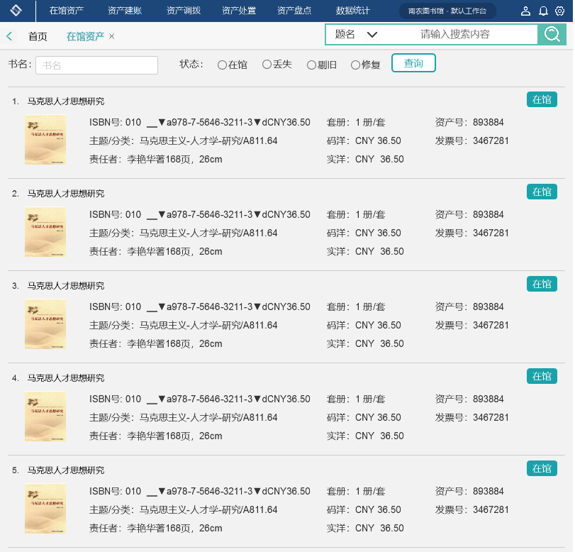

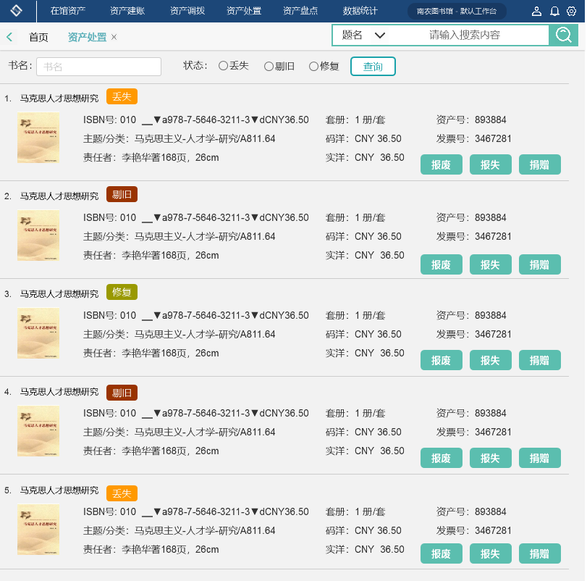

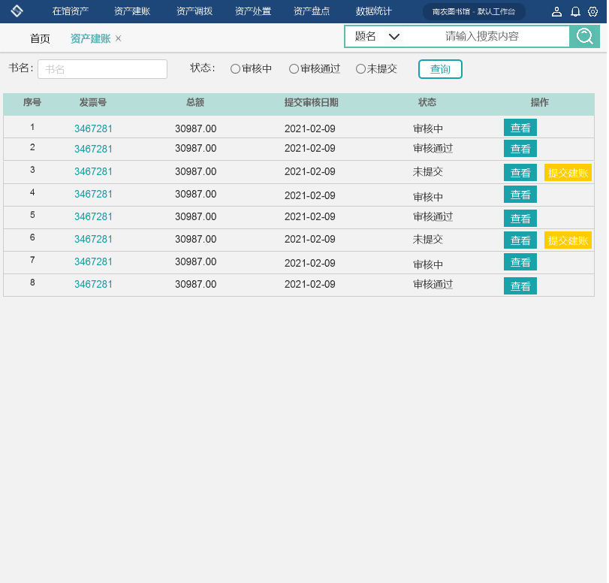

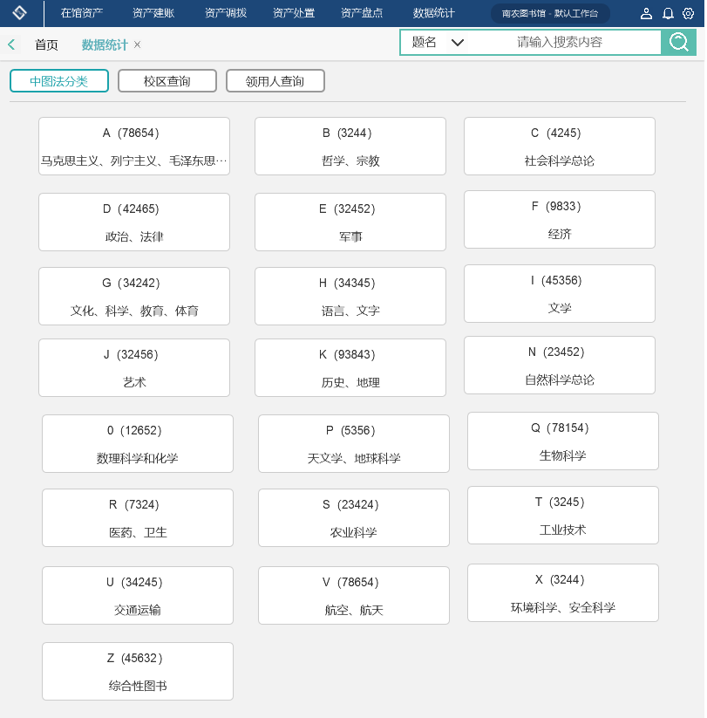

附件3

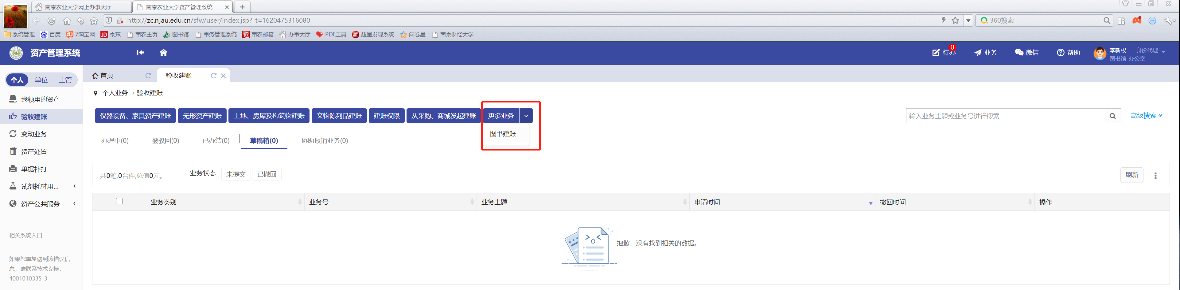
学校资产管理系统中的纸本馆藏固定资产管理系统

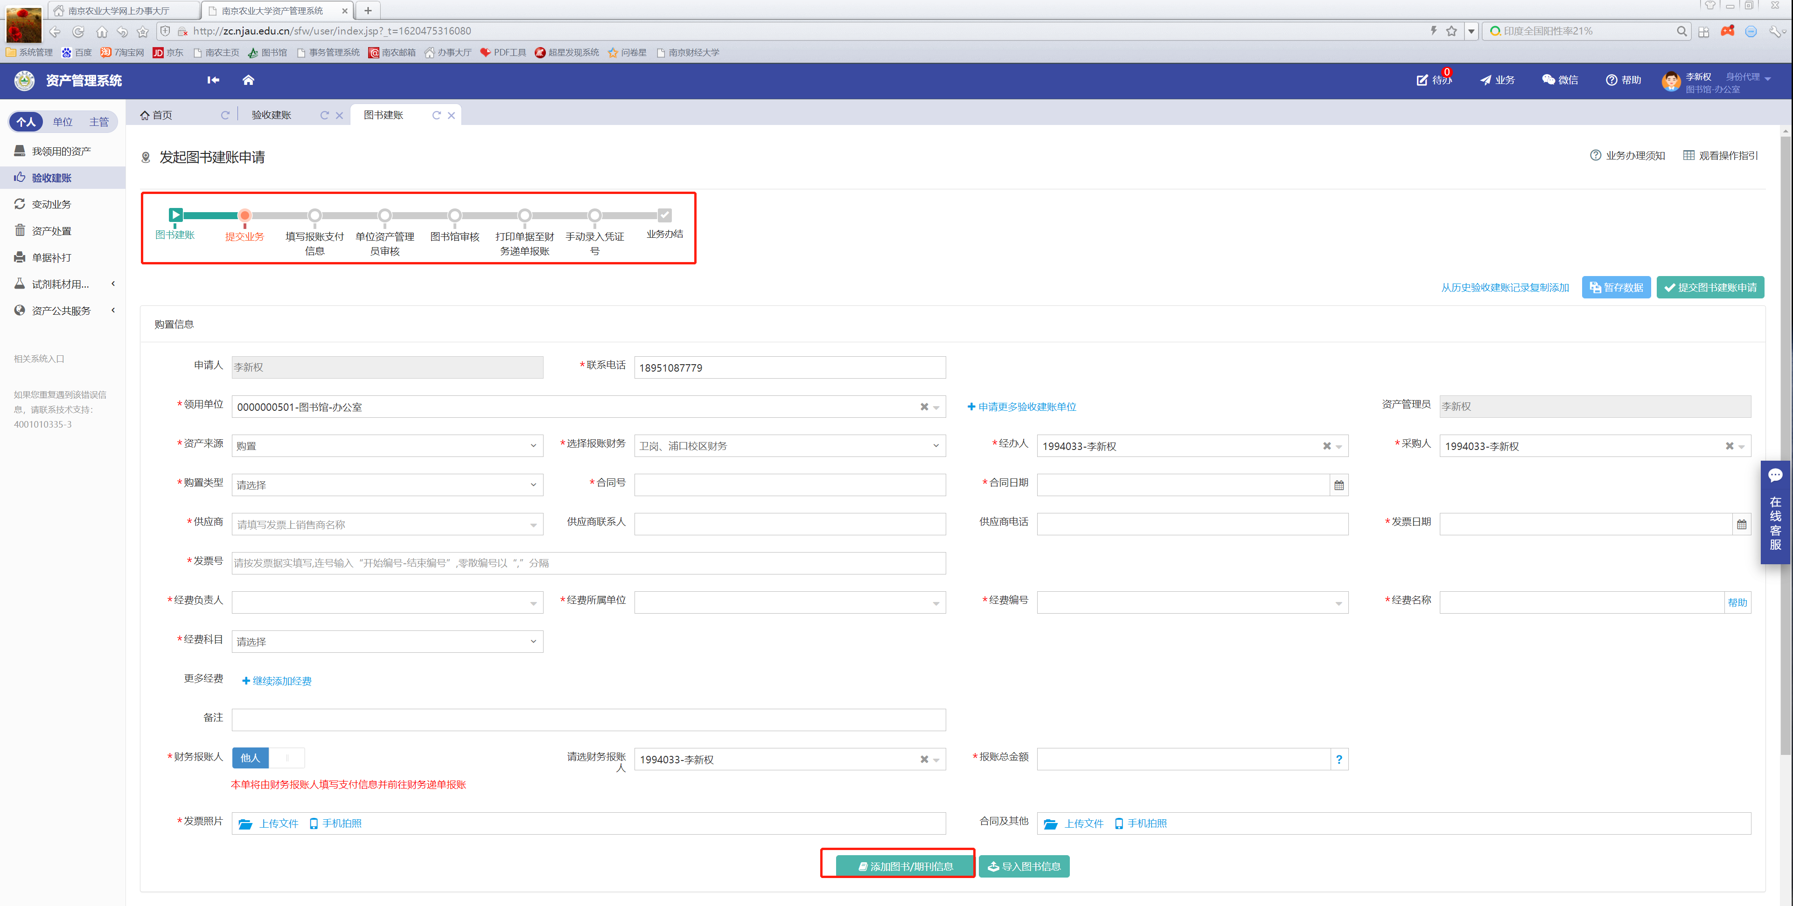

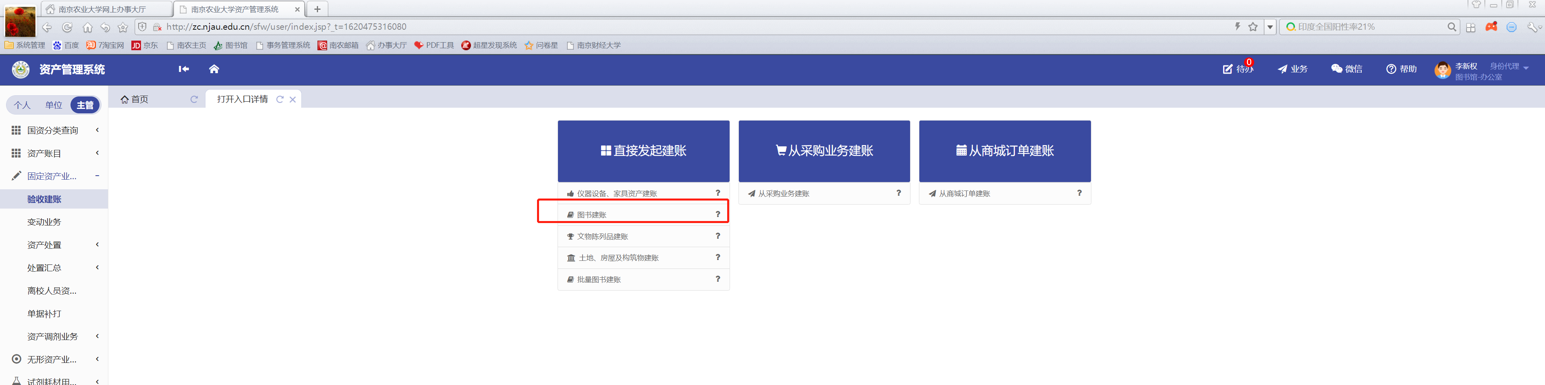

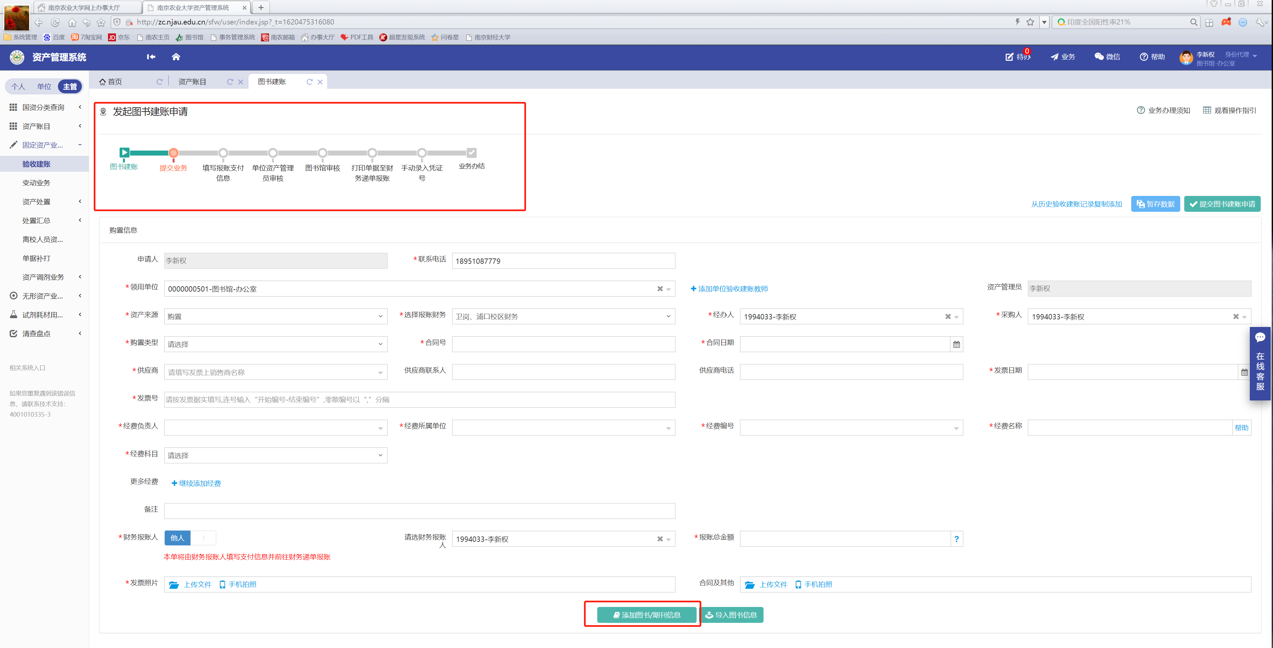

附件4
拟撰写论文架构
基于单本建账的纸本实体馆藏固定资产管理模式研究
摘要 当前各高校国有资产管理部门对图书馆各类经费采购的纸本实体馆藏都要求实行固定资产的建账。长期以来，各高校普遍采用批量固定资产建账方式，此种管理模式越来越显现出账实、帐帐不符等固定资产管理方面的诸多问题。目前各高校图书馆纸本实体馆藏量越来越大，时间越长对资本馆藏固定资产管理带来的问题越严重。本研究在高校图书馆成熟的纸电资源管理系统基础上，从固定资产全业务管理流程节点入手，建立纸电资源管理系统与学校固定资产管理系统的数据协作关系，探寻基于单本建账的纸本实体馆藏固定资产管理的新模式，从而实现对高校图书馆纸本实体馆藏固定资产的有效管理。
关键词：纸本图书 实体馆藏 单本建账 固定资产

1.图书馆纸本实体馆藏固定资产的管理要求
2.纸本实体馆藏固定资产管理的既有模式及其困扰
3基于单本建账的纸本馆藏固定资产管理新模式
3.1新模式构建
3.2新模式的可行性和优势
4单本建账的纸本馆藏固定资产管理流程及其示范
5总结

参考文献

